
公司及品牌简介
公司名称：浙江海宁家典家具有限公司
经销品牌：TERESA
产品分类：时尚家具
品牌标语：“GIVE YOU A SPACE”（给你一个空间）
产品推广语:
时尚藤椅家具已多年流行于欧美国家,如今它进入中国市场,以它特有的舒适与实用性必将给每一位中国人带来惊喜体验。藤椅相比传统布皮家具或木质家具最大区别在于：防腐、防晒、易搬动、不怕雨淋、保养方便、四季皆宜，室内外均适合使用的特点。我们迎合最新国际时尚，不断注入全新的创意元素，并选用上等材料，经科学生产，最终打造品质与品味相结合的“坐具工艺品”。
“100%手工精制 尽显优雅！”
“一杯清茶，一缕阳光，一张舒适的藤椅，我们享受这片刻的惬意，原来快乐生活就是这么简单！”
“这里提供与世界同步的时尚藤椅家具！”
TERESA品牌标识：品牌LOGO:铜牌样：
公司标识：公司LOGO：  
本公司所属卡森国际控股，主要从事藤制品家具外贸生产加工的企业，在常年生产中积累丰富的生产经验与生产资本，藤桌椅的生产能力在国内行业中占有较强的优势。
近年来，公司适应时势，调整经营策略，在巩固现有产业的同时，开拓进取，加强生产技术革新，创立品牌，设立研发团队，使公司迅速成长为具有自主设计与经营的生产商。
TERESA品牌创建于2008年初，商标已经在中国、欧洲、澳大利亚、新西兰成功注册。公司将不遗余力的投入品牌的建设与推广活动，充分利用公司优势，开拓全新且丰厚的国内市场。

◎公司注册时间：2003年9月10日至2053年9月9日止
◎基于公司在大型工厂管理的多年经验,家典公司在2005年底开始着手生产户外家具产品.
◎卡森控股将生产户外休闲用品的项目主要放置于家典家具。
公司注册资金500万美元，法人代表沈金玉，公司类型：有限责任公司（中外合资）
◎公司于2005年开始生产家具类产品，现有厂房160000㎡，拥有800多名专业的工人。
◎公司经营范围：生产和销售各类皮制布制沙发、餐椅、藤编桌椅、沙滩椅及其他家具和户外休闲用品等；另有沙发套、椅垫、服装等缝制品生产销售。
◎本公司由浙江金绫装饰面料有限公司与Global Furniture Pty Ltd.(全球家具有限公司)入股。
◎公司拥有自主的设计研发团队，具有自主设计开发符合国际主流产品的优势。另外公司拥有强大的生产加工能力，可承接客户来样代工任务。

◎Teresa品牌创建于2008年初，为海宁家典家具有限公司旗下的一个户外家具品牌之一。
◎在08年海宁家典家具有限公司正式转型为一家拥有自主设计，自行开发能力的家具生产商。
◎Teresa品牌一直致力于寻找设计感,舒适度以及功能性之间的完美结合点，致力于在户外家具中展现艺术感和灵动性，同时又不缺乏实用性，将这种多元化的思想合在一起产生完美的产品，我们称之为“坐具工艺品。
◎产品的每一道制作工序由自主工厂全程监控，确保了Teresa产品从设计到成品的完美品质。 我们认为设计和制造是不可分割的整体，唯有设计和制造的全程掌握，才使产品更具专业性。
◎工厂拥有一流的设备及大型的生产厂房, 全套的管理、生产、设计、技术、质检等体系和部门，材料加工、冲压、弯型、焊接、喷涂、包装等合格的流水生产线，雄厚的技术力量。近三年来，公司的产品已经远销海外，成为Home depot；Sam's；WMT等知名客户的户外家具供应商。
◎品牌Teresa以2008年在国内、欧洲、澳洲注册成功。目前主营户外类产品，包括管桌椅、藤桌椅、休闲躺床等其他户内外产品。
◎我们将给予每一位品牌代理商优质的产品以及完善的售后服务，公司欢迎志同道合的伙伴加入品牌特许经营加盟商，共同开创美好的未来。

从主要藤质地可分PVC与PE两种，相比于传统真藤制品不但具有风格多样、造型多变、经久耐用、维护方便，还具有防霉、防淋、防晒等特性，因此，在欧美国家早已流行多年，深受各阶层用户的青睐，成为家居中的尚品。
本公司生产的类型主要可分沙发套装、餐桌椅、摇椅、折叠椅、谈话椅、躺床、管椅、网布椅及其他有藤或无藤制品等，产品适用性比传统布皮类沙发家具更加广泛，不但适用于室内如客厅、餐厅、卧室等，而且还适用于户外如阳台、庭院、泳池、沙滩等，并且可以在会所、酒店、步行街等公共场所使用。
我们在产品设计上紧跟国际最新风格，并结合国内地区特点，注入创意构思，引领时尚理念。
另外公司为扩大业务，服务不同需求，特提供项目配套供货服务，如酒店、宾馆、会所的定购；样板房、别墅、小区等配套供货；旅游区及其他公共场所的专供业务等，并代办设计开发或来样定制的服务，欢迎各大公司或个体来电联系采购，我们将以快捷、优质的服务回报您。

网站：www.teresalife.com
网邮：gary@teresalife.com
电话：0086-0573-87800868
传真：0086-0573-87801528
联系人：应先生
地址：浙江省 海宁市 尖山围垦区（1区）
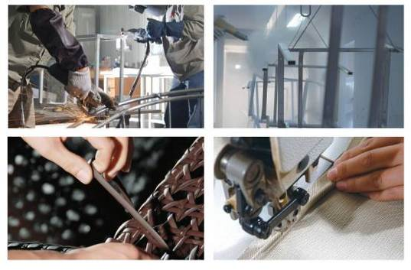
欢迎来我公司考察与洽谈!

